附：
关于2019级新生学籍信息查询的注意事项
各位同学：
接教育厅通知，2019级新生学籍信息请登陆学信网查询自己的学籍信息是否正确，重点检查姓名、身份证号码和专业（专业以录取专业为准），截止时间为10月25日。如有疑问请尽快持本人身份证、学生证到教务处申请修改。请务必认真阅读注册和核对说明。每位新生必须查询自己的学籍信息，如因本人未认真核对信息而没有取得学籍，造成的一切后果由本人承担责任。
特别提示：第一次登陆学信网的新用户必须实名注册。注册信息及密码请牢记，以便2022年毕业生信息核查使用。一旦密码遗忘，需自行联系北京的学信网管理平台客服修改。建议同学们注册后将注册信息妥为保存，并复制一份到自己的邮箱里面。另外将自己的密码设置为自己的常用安全密码，以便记忆。
●学籍信息查询请登陆：中国高等教育学生信息网（学信网）http://xjxl.chsi.com.cn/index.action
●学籍电子注册请参考学院教务处网站——学籍管理部分。
- 关于身份证重复问题的解决方法（请仔细阅读操作）：
首先，是由注册不成功（身份证号重复）学生自己登陆学信网的操作：
1、按自己的帐号登录学信网
2、点击 解决身份证重复的问题
3、选择“证件重复-用户协助”
4、输入现在班级已经成功注册学信网同学的姓名和手机号和自己的手机号
5、“确定”后系统会发送求助邮件到被求助人绑定学信网帐号的邮箱。
第二步，由已经成功注册的同学帮助操作：
1、登录绑定学信网帐号，
2、点击账号（右上方）
3、点击邮件（右上方）会收到求助邮件，类似：
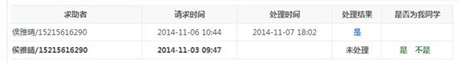

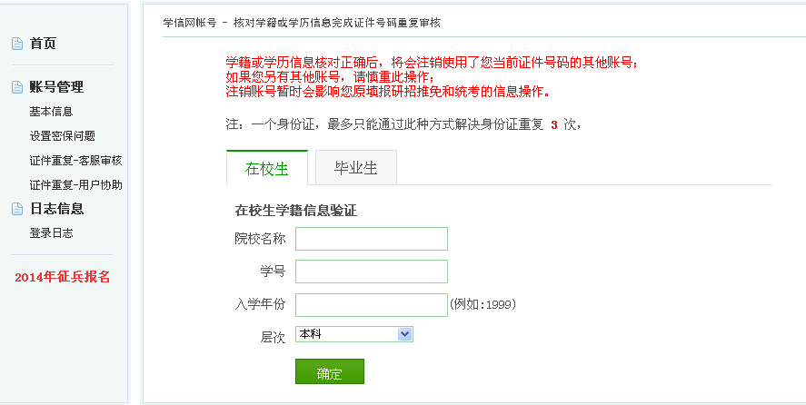
通知：学信档案-身份证号重复问题，又添一条学生自助解决通道： 学生输入所在院校名称、学号、入学年份、层次后，与学籍信息验证通过，即可顺利注册学信档案。无需客服协助，无需同学协助，无需学校烦恼。
学生实名注册时，若系统发现该身份证号已经注册过（不论是被谁注册过），自动跳转到这个页面。
学生点【提供学籍或学历信息】完成审核
